**Лабораторная работа № 18**

**Проведение тестирования безопасности**

Цель работы: cформировать умение проводить тестирование безопасности.





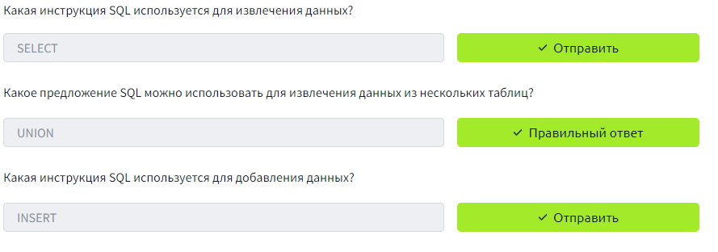





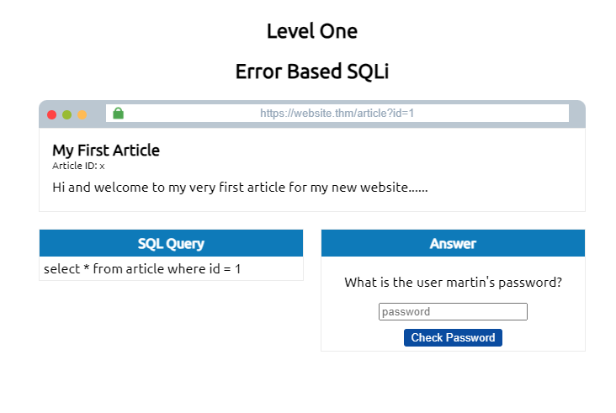



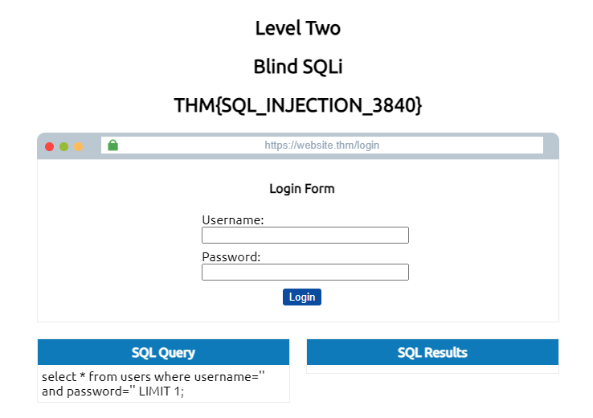



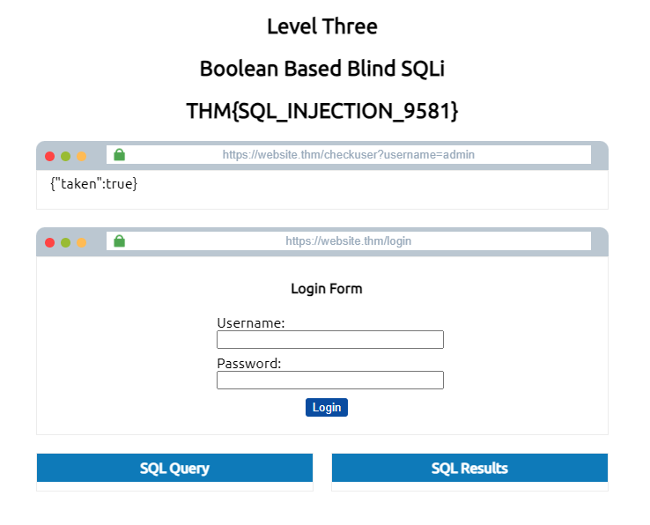



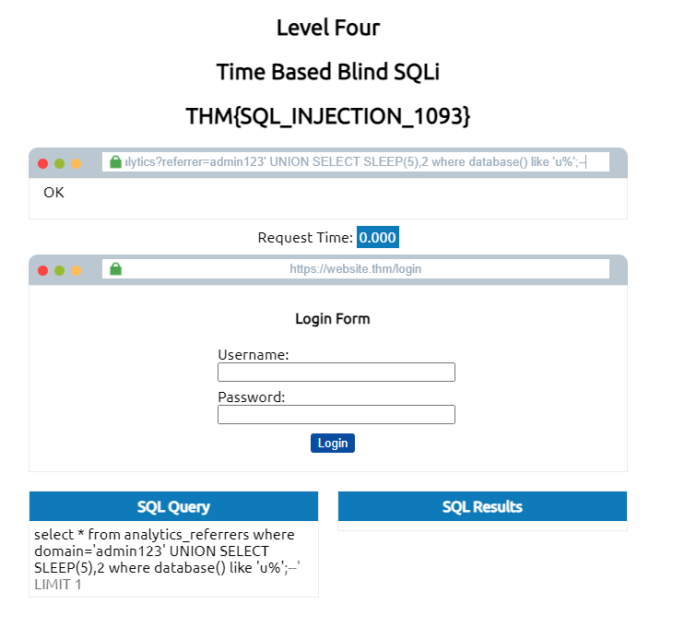





Контрольные вопросы

1. Что включает в себя тестирование безопасности?

2. Какие проверки относятся к тестированию безопасности?

Ответы:

1. Тестирование безопасности включает в себя процесс проверки информационных систем на наличие уязвимостей, оценку уровня защиты данных, проверку соответствия требованиям безопасности и т. д.

2. К проверкам, относящимся к тестированию безопасности, относятся сканирование уязвимостей, инъекционные атаки, тестирование на переполнение буфера, анализ конфигурации безопасности, тестирование на утечку данных и многое другое.